Муниципальное бюджетное дошкольное образовательное учреждение

центр развития ребенка - детский сад №2 «Ромашка»

Данковского муниципального района Липецкой области

**Консультация для родителей**

«Воспитание

читательского интереса у детей

к произведениям И.А.Бунина»

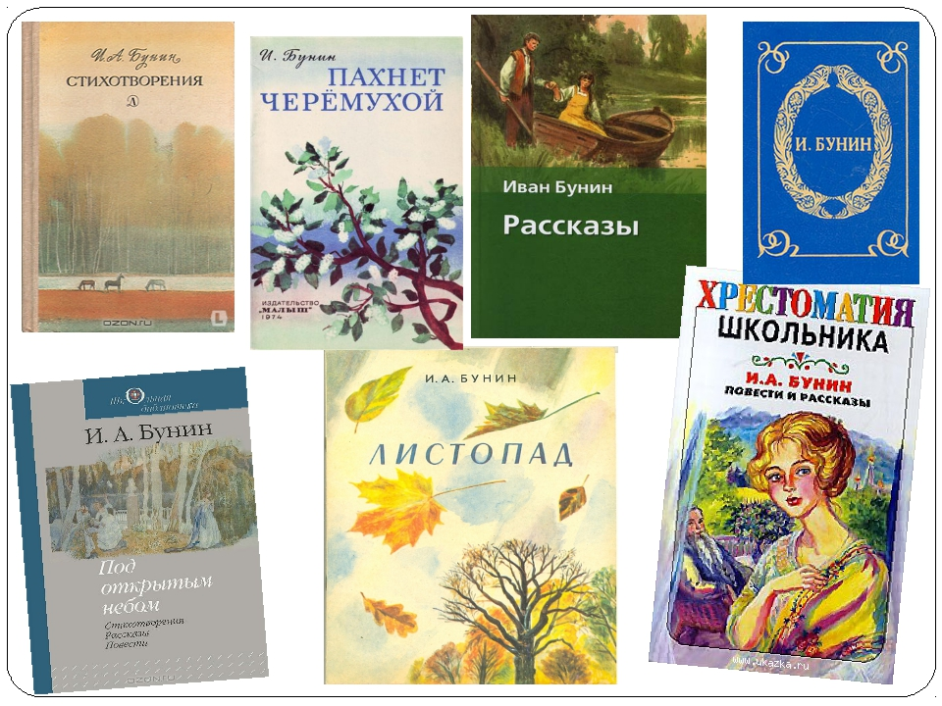

Воспитатель: Панкова Л.Н.

г. Данков

2020 г.

В жизни человека особую роль играет дошкольное детство, оно помогает сформировать качества характера, нравственность, мировоззрение, культурные традиции. Сформированные в раннем детстве жизненные приоритеты, определяющие жизненный путь, как самого ребёнка, так и путь последующих поколений, влияющие на общее развитие и состояние цивилизации. Важно как можно раньше и больше уделять внимание, становлению внутреннего мира дошкольника, воспитывая, формируя в нём любовь, сострадание, созидательное начало. Особое значение в этом деле отведено ***книге и чтению***. Читая, человек познает мир, учится анализировать, думать, выбирать себе героев, на которых будет равняться. К сожалению, в дошкольном возрасте, большинство детей не умеют читать. Тем больше ответственности ложиться на вас, уважаемые родители, какую книгу и как вы читаете, насколько её содержание соответствует возрасту ребёнка, традициям нашего народа. Становление ребенка как читателя не может проходить без активного участия родителей в жизни ребенка с самого раннего возраста.

Если семья читающая и книге уделяется важное место — это прекрасно! Психологи утверждают, что совместное чтение, разговор о прочитанном не только сближают родителей и детей, но и оказывают большое влияние на характер ребенка, его нравственные качества. Читающий ребенок быстрее развивается, легче устанавливает контакты, находит свое место в жизни.

Формирование духовной культуры личности всегда осуществляется через чтение. Книга служит не только источником информации, но и пищей для души, сердца, средством общения с миром, с близкими людьми. Но чтение все больше утрачивает свою культурную и образовательную роль в обществе, превращаясь в источник получения информации и средство развлечения.

Родители должны играть роль стимулятора интереса к чтению, поскольку в наш век полноценным читателям надо успеть стать в детстве, иначе жизнь может не оставить для этого времени. Так что, уважаемые родители, не упустите драгоценное время: читайте детям, читайте вместе с детьми и обязательно обсуждайте прочитанное, помогая тем самым ребенку формировать свое отношение к прочитанному и свой взгляд на мир.

Главное отличие семейных чтений состоит в том, что родители, используя книгу, начинают по-настоящему заниматься духовным развитием своего ребенка, формированием его нравственности. Создать условия для познавательной деятельности ребенка, стимулировать ее, направлять его размышления — вот главная задача родителей, которой определяется и их ведущая роль в организации семейных чтений. В процессе семейных чтений реализуется как психологическая, так и социальная функции общения. Его участники не только вступают в контакт между собой и отождествляют себя друг с другом, но и в их духовный мир входит социально значимые нравственные идеи, источником которых служат явления жизни, отраженные в произведениях литературы. Главным же действующим лицом в этом общении является ребенок. Родители должны лишь направлять его познавательную деятельность и побуждать его к размышлению.

Поэтому семейные чтения — это разговор родителей с детьми о нравственности, побудительным стимулом, которого является совместное прочтение произведения литературы.

С раннего детства, песенки и потешки, народные игры помогают развивать речь ребёнка, понять простые вещи, заботу и любовь. В дальнейшем, с ростом ребёнка усложняется содержание произведений, что помогает делать речь эмоциональной, правильной, чёткой, образной, красивой. Когда чтение в семье становиться регулярным, традиционным мероприятием, тогда это развивает ребенка, побуждает к творчеству, развитию воображения, дополняет реальный мир множеством воображаемых миров. Чтение помогает владеть информацией, пользоваться ей, исследовать её. Ознакомление дошкольников с художественной литературой в рамках познавательного развития является мощным импульсом к развитию не только речи, но и интеллекта, позитивного отношения к миру, искусству, науке, любви и интереса к чтению. При восприятии художественного произведения малыши, прежде всего, обращают внимание на персонажей, несущих положительный пример и отрицательные герои – отрицательный пример. Хотят подражать положительным героям, сопереживают удачам и хотят помочь попавшим в беду, победить зло.

***Как же привить детям интерес к чтению и любовь к книгам?*** Первые книги читают родители, воспитатели, родные – в общем, взрослые. И от того, как именно представят малышам чтение папа с мамой и другие значимые люди, зависит дальнейший диалог маленького читателя и книги.

- Читайте сами. Если ребенок никогда не видел маму и папу с книгой в руках, то откуда же у него родится любовь к чтению?

- Читайте вместе с ребенком. Обсуждайте прочитанное. Выясняйте значение трудных или незнакомых слов. Читайте попеременно, часть читает взрослый, часть – ребенок. Вспоминая позже детство, он непременно вспомнит часы совместного с вами чтения и задушевной беседы, и это согреет его сердце.

- Обсуждайте прочитанное с ребенком. Пусть это станет игрой – подумать вместе, а что именно происходит с главными героями, что стало причиной и как, скорее всего, будут развиваться события дальше.

-При этом надо замечать, какие у ребенка потребности и интересы. Мальчики читают «про машинки», девочки – «про куколок», и у каждого ребенка есть свои желания и свои значимые персонажи. Если книга задела за душу – она еще раз подтвердила значение литературы и помогла ребенку убедиться, что чтение – это прекрасно. После таких книг люди, вырастая, любят читать и сами ищут сильные, интересные и увлекательные книги.

-Выбирайте книги по интересам вашего ребенка. Книги по интересам особенно важны для дошкольников. Ведь они еще неусидчивы, не способны что-либо делать по чувству долга. А значит, в книжный магазин нужно идти только с ребенком!

- Используйте такой прием. На самом интересном месте остановитесь. Заинтригованный ребенок вынужден дочитать до конца, чтобы выяснить, что же произошло с героем. Или такой. Вы моете посуду, готовите ужин, а ребенок читает вслух.

- Устраивайте выставку рисунков по мотивам прочитанных книг.

- Поощряйте ребенка в посещении библиотеки, ходите вместе с ним.

Формирование семейного "читательского поля" — важная проблема, особенно в ранний читательский период, называемый "библиотечным возрастом" ребенка. Первые попытки привлечь ребенка в библиотеку, к чтению книг совместно с родителями начинаются тогда, когда ребенок 4-7 лет воспринимает литературные произведения с голоса. Процесс восприятия книги, вообще литературного поиска закладывается в семье. Этот тезис один из главных в организации семейного чтения.

Некоторые дети потом, после прочтения книги и заучивания наизусть, даже играют в чтение. Водят пальчиком по строчкам в книжке и делают вид, что «читают». Это хороший знак – значит ребенку интересна книга, и он хочет научиться самостоятельно читать то, что ему зачитывают родители.

Уважаемые родители, важно как можно раньше начать формирование круга детского чтения. Расставляя приоритеты и осуществляя правильный подбор литературных произведений в дошкольном возрасте, взрослые способствуют гармоничному развитию ребенка.

***Иван Алексеевич Бунин*** является одним из выдающихся писателей и поэтов XX века, последним классиком русской литературы. Даже его прозаические произведения несут в себе неповторимый отпечаток руки автора, роднящих их с поэзией.

Именно поэтому именно лирику, которой пропитаны все произведения И. А. Бунина активно читают детям, прививая умение смотреть на мир красиво и ярко.

Родителям нужно постараться подвести детей к мысли, что именно осознание и восприятие ими творчества Бунина дает им возможность чувствовать и понимать красоты окружающего мира и его образное мышление и описательную лирику, которая отражает черты жизни русского народа, сложности, выпавшие на его судьбу и пр.

В процессе чтения родители должны воздействовать на детей путем нехитрых игр, например они могут попросить закончить фразу или дорисовать в воображении портрет того или иного героя, а так же попросить описать местность, в которой происходит действие, указанное в произведении.

Поэзия Ивана Алексеевич Бунина для детей: «Листопад», «Детство», «Матери», «Первый снег», «Осень», «Родина», «Гаснет вечер, даль синеет...», «Полевые цветы», «Розы», «Не видно птиц...», «На пруде», «После половодья», «Осень листья темной краской метит...», «Ветер осенний в лесах подымается...», «На просёлке», «В полях сухие стебли кукурузы...», «Ночлег».

Рассказы: «Косцы», «Лапти», «Цифры», «В деревне».

И в заключении хотелось бы сказать о том, что у каждого из нас останутся свои впечатления, свои мысли и чувства о великом писателе, но ничье сердце не останется равнодушным при чтении его произведений.

